Sutarties 2 priedas „Techninė specifikacija“

KRANTOTVARKOS PRIEMONIŲ ĮGYVENDINIMO PASLAUGŲ PIRKIMO

TECHNINĖ SPECIFIKACIJA

Krantotvarkos priemonių įgyvendinimo pajūrio juostoje (Kuršių nerijoje) paslaugos suteikiamos vadovaujantis šioje techninėje specifikacijoje pateiktomis preliminariomis paslaugų apimtimis ir jų atlikimo būdais.
Paslaugos suteikiamos įgyvendinant Pajūrio juostos tvarkymo programą 2023-2032 m.(patvirtinta LR AM 2023-04-21 įsakymu Nr. D1-117).

Pirkimo objektas:
Krantotvarkos priemonių įgyvendinimo paslaugos Kuršių nerijoje:
- Kopagūbrio defliacinių formų bei šlaitų tvirtinimas ištisiniais šakų klojiniais;
- Lentinių takų atnaujinimas (remontas);
- Laiptų atnaujinimas (remontas);

REIKALAVIMŲ PASLAUGAI APRAŠYMAS

Preliminarus paslaugų teikimo grafikas:

Metai | PASLAUGOS PAVADINIMAS | Mėnesis
Metai | PASLAUGOS PAVADINIMAS | I | II | III | IV | V | VI | VII | VIII | IX | X | XI | XII
2024 m. | Kopagūbrio tvirtinimas šakų klojiniais (ne rekreacinės zonos)
2024 m. | Kopagūbrio tvirtinimas šakų klojiniais (rekreacinės zonos)
2024 m. | Lentinių takų atnaujinimas
2024 m. | Laiptų atnaujinimas

PASTABA: nurodyti paslaugų suteikimo terminai yra preliminarūs, metų eigoje jie tikslinami, skaidomi etapais ar pan. Terminai nurodomi Užsakovo pateikiamuose Darbų kiekių žiniaraščiuose.

Technologinis paslaugų aprašymas:
- Kopagūbrio defliacinių formų bei šlaitų tvirtinimas ištisiniais šakų* klojiniais:
1. Šakų klojiniai turi atitikti šiuos reikalavimus:
1.1. klojiniams naudojami pušies žabai, nesuplėkę ir nesupuvę, nenubyrėjusiais spygliais; šakų klojiniuose gali būti ne daugiau kaip 10 proc. kitos rūšies medžių žabų.
1.2. pušies žabai turi būti ne trumpesni kaip 2 metro ilgio;
1.3. 100 kv.m. (1 aro) plote klojama ne mažiau kaip 1 m³ pušies žabų. Žabai turi tolygiai padengti klojamą plotą ir persidengti taip, kad neliktų didesnių nei 30x30 cm. neužklotų plotų (žiūrėti principinę schemą), šakos turi būti susivėrusios.
Iškilus abejonei dėl išklotų žabų kiekio atliekamas kontrolinis matavimas. Matavimas vietoje atliekamas pasitelkiant Tiekėjo darbuotojus, dalyvaujant už Sutarties įgyvendinimą atsakingam Tiekėjo atstovui ir vadovaujant Užsakovui.
- Šakų klojiniai klojami tik Užsakovo pateiktuose darbų kiekių žiniaraščiuose nurodytose vietose. Jeigu paslaugos teikimo metu paaiškėja, kad reikia keisti šakų klojinių plotus, vietas ar kt., tai gali būti atlikta tik po konsultacijos su Užsakovu ir jam pritarus. Šiuo atveju pakeitimai fiksuojami darbų priėmimo dokumentuose, darbų kiekių žiniaraščiai nekeičiami, tačiau gali būti teikiami papildomi darbų kiekių žiniaraščiai.
3. Šakų klojinių technologija:
3.1. vakarinis kopagūbrio šlaitas prieš jį užklojant žabais turi būti paruoštas taip, kad jo nuolydis būtų ne didesnis kaip 60 laipsnių. Jei šlaitas statesnis, jis profiliuojamas mažinant šlaito nuolydį iki 60 laipsnių, panaikinant stačias šlaitų keteras. Jeigu audrų nuardyta ne didesnė kaip 1/3 apsauginio kopagūbrio vakarinio šlaito dalis, šlaitas žabais neklojamas - tai nusprendžia Užsakovas;
3.2. defliacinių formų (griovos, išpustymai ar pan.) šlaitai prieš klojant žabais, esant poreikiui arba Užsakovo nurodymu, profiliuojami;
3.3. rekreacinėse zonose Užsakovo nurodymu klojami esami ar galimi rekreacinės digresijos židiniai;
3.4. kopagūbrio arba išpustymų šlaituose pušies žabai klojami drūtgaliais į apačią (žiūrėti 1 schemą). Kopagūbrio viršuje žabai klojami drūtgaliais vakarų kryptimi. Žabais iškloti plotai turi kuo labiau atitikti geometrines figūras. Esant poreikiui atskirose vietose Užsakovas gali nurodyti ir kitą žabų klojimo būdą;
3.5. žabų klojimas šlaite pradedamas nuo šlaito apačios, pirmą eilę klojant kuo lygesne linija;
3.6. virš apsauginio kopagūbrio keteros išlindusios pušies žabų viršūnės nukapojamos.
- Žabai į klojinių vietas privežami transporto priemonėmis, siekiant kuo mažiau pažeisti apsauginį kopagūbrį. Galimi privažiavimo keliai ir medžiagų sandėliavimo vietos iš anksto aptariamos su Užsakovu. Tiekėjas gali nusitiesti laikinus privažiavimus, vėliau juos pašalinant. Važinėjimo metu sugadinti riboženkliai, kelio danga ir kita infrastruktūra Paslaugos Teikėjo lėšomis atstatoma į buvusią būklę. Erozijos grėsmę keliantys privažiavimai uždengiami žabais. Šie darbai atliekami Paslaugos Tiekėjo lėšomis.
- Užsakovo nurodytose vietose vakarinėje apsauginio kopagūbrio šlaito papėdėje, defliacinėse duobėse gali būti pinamos žabtvorės.
- Paslaugos teikimo metu, paaiškėjus naujoms aplinkybėms, Užsakovas gali nurodyti vietas, kuriose dėl retų augalų ar gyvūnų radviečių žabų klojimas gali būti nevykdomas arba paslaugų suteikimo terminai koreguojami.
- Po paslaugos suteikimo likusios nepanaudotos medžiagos, atliekos išvežamos.
- Vykdant darbų priėmimą šakų klojiniai matuojami vietoje, naudojant matavimo juostą ir/arba dviejų metrų sieksnį. Matuojami plotai dalinami geometrinėmis figūromis ir apskaičiuojami pagal ploto matavimo formules. Matavimuose privalo dalyvauti Paslaugos Tiekėjo atstovas.
- Šakų klojinių vietos fiksuojamos nurodant kvartalo numerį ir /ar geografines koordinates ir atliekant fotofiksaciją. Klojinių geografinės koordinatės įrašomos Paslaugos priėmimo dokumentuose ir fotofiksacijoje.

* tekstuose naudojami terminai šakų klojiniai ir žabų klojiniai yra sinonimai. Žabai – tai tam tikras medienos sortimentas (nupjauti arba nukirsti ploni, iki 6 cm skersmens medeliai ir krūmai), susidarantis vykdant ugdomuosius miško kirtimo darbus. Šiame projekte naudojami tik pušies žabai. Pažymime, kad Kuršių nerijoje ugdomieji miško kirtimai ir medienos ištraukimas draudžiami nuo kovo 15 d. iki rugpjūčio 1 d.

PASTABA: jeigu schemoje nurodyti išmatavimai skiriasi nuo tekstinėje dalyje pateikiamos charakteristikos, būtina vadovautis tekstinėje dalyje pateiktu aprašymu.

Techninės specifikacijos 1 schema

Šakų klojinių principinė schema
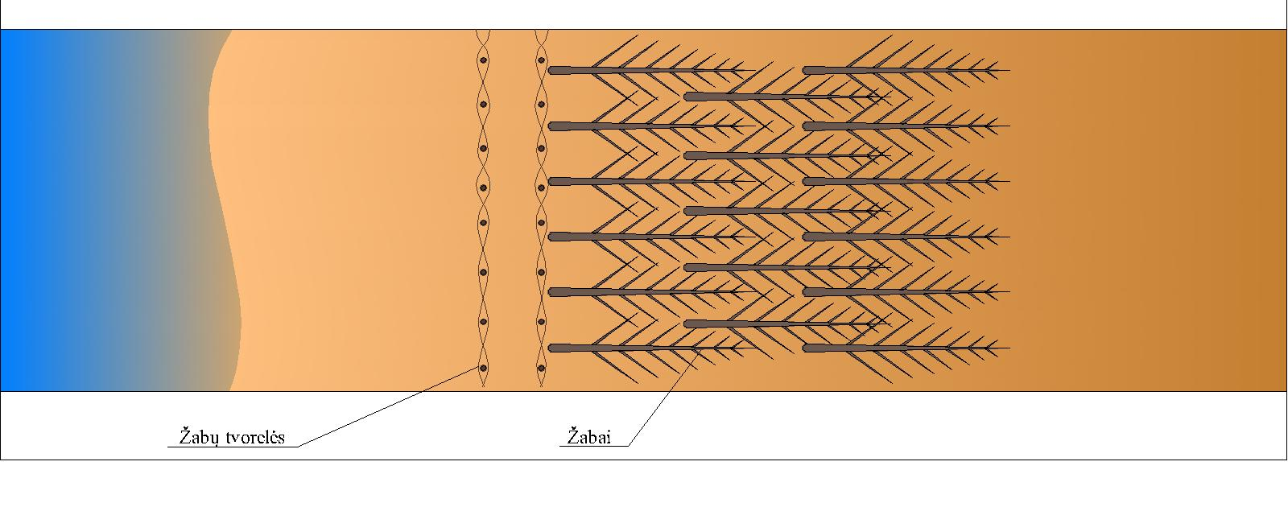
- Lentinių takų atnaujinimas (remontas):
1. Teritorijos paruošimas prieš pradedant takų atnaujinimą:
  - atnaujinamų takų vieta parenkama atsižvelgiant į reljefą, siekiant išvengti greito takų užpustymo. Kiekvieno tako trasa atskirai derinama su Užsakovu vietoje;
  - vieta takui paruošiama išlyginant reljefą rankiniu būdu arba naudojant techniką, kad neliktų gilesnių nei 10 cm duobių, išgraužų ar kauburių, pašalinamos kliūtys, trukdančios tako įrengimui;
  - jeigu atnaujinamam takui trukdo dviračių stovai ir suolai, arba perkėlus taką jie yra per toli nuo jo, jie Užsakovo nurodymu turi būti perkeliami Paslaugos Teikėjo lėšomis. Suolai turi būti apie 1 metro atstumu nuo tako, šalia paklojant suolo ilgio medinio tako segmentą, o perkeliamų dviračių stovų vieta derinama su Užsakovu vietoje.
  - jeigu takai klojami senųjų takų vietoje, seni takai nuardomi, atliekos išvežamos. Jeigu takas užpustytas, jo išardymas derinamas su Užsakovu.
2. Lentiniams takams atnaujinti naudojamos medžiagos:
2.1. takų skydai gaminami iš spygliuočių medienos lentų ir tašų;
2.2. mediena orasausė, ne prastesnė kaip B kokybės klasės;
2.3. visos medinės dalys privalo būti antiseptikuotos;
2.4. takai įrengiami iš lentų, kurių viena pusė obliuota. Lentų storis ne mažesnis kaip 2,5 cm, plotis ne mažesnis kaip 12 cm. Jungiant skydus tarpusavyje, gali būti naudojamos siauresnės nei šiame punkte nurodyta lentos;
2.5. tako lentų viršutinės dalies briaunos nuobliuotos.
3. Lentinių takų atnaujinimo technologija (žiūrėti 2 schemą):
3.1. lentos tvirtinamos ant trijų medinių tašų (gulekšnių) ne plonesnių kaip 5x6 cm;
3.2. lentos nuo kraštinių tašų negali būti išsikišusios daugiau nei 10 cm;
3.3. lentos prie tašų tvirtinamos rifliuotomis ir/arba suktomis vinimis, užtikrinant, kad eksploatuojant takus iš lentų neišlystų vinių galvutės;
3.4. tako plotis 1 m;
3.5. tarp lentų paliekami 1,0–1,5 cm tarpai;
3.6. vieno tako segmento ilgis nuo 100 iki 200 cm. Esant būtinybei, papildomai suderinus su Užsakovu, gali būti naudojami ir kitokių ilgių segmentai;
3.7. takų kraštai turi būti vientisai lygūs;
3.8. takai klojami medinius skydus tarpusavyje sujungiant – sukalant rifliuotomis ir/arba suktomis vinimis;
3.9. esant stačiai nuokalnei ar įkalnei, skydai klojami formuojant „laiptus“, tai derinama su Užsakovu. Šiuo atveju pakopos kraštas nudažomas baltos spalvos juosta (5 cm pločio).
3.10. takai posūkiuose jungiami formuojant puslankius, bet ne kampus siaurinant lenteles per visą tako plotį;
3.11. pirma tako lenta tako pradžioje prie tašų tvirtinama nuožulniai, formuojant nuovažą;
3.12 esant dideliam lankytojų intensyvumui ir siekiant užtikrinti pakankamą tako pralaidumą, užsakovo nurodymu gali būti klojami keli takai vienas šalia kito.
4. Medžiagos takų atnaujinimui privežamos transporto priemonėmis, siekiant kuo mažiau pažeisti kopagūbrį. Tiekėjas gali nusitiesti laikinus privažiavimus, vėliau juos pašalinant. Važinėjimo metu sugadinti riboženkliai, kelio danga ir kita infrastruktūra, atstatoma į buvusią būklę. Erozijos grėsmę keliantys privažiavimai uždengiami žabais. Šie darbai atliekami Paslaugos Tiekėjo lėšomis.
5. Po paslaugos suteikimo likusios nepanaudotos medžiagos, atliekos išvežamos.
6. Užsakovo nurodymu šalia takų gali būti pinamos žabtvorės, nurodytose vietose klojami šakų klojiniai.
7. Vykdant darbų priėmimą, atnaujinti takai matuojami vietoje, naudojant matavimo juostą arba dviejų metrų sieksnį. Atliekama atnaujintų takų fotofiksacija, vieta fiksuojama nurodant perėjimo numerį ir/ar nuimant geografines koordinates.

PASTABA: jeigu schemoje nurodyti išmatavimai skiriasi nuo tekstinėje dalyje pateikiamos charakteristikos, būtina vadovautis tekstinėje dalyje pateiktu aprašymu.

Techninės specifikacijos 2 schema

Takų atnaujinimo principinė schema
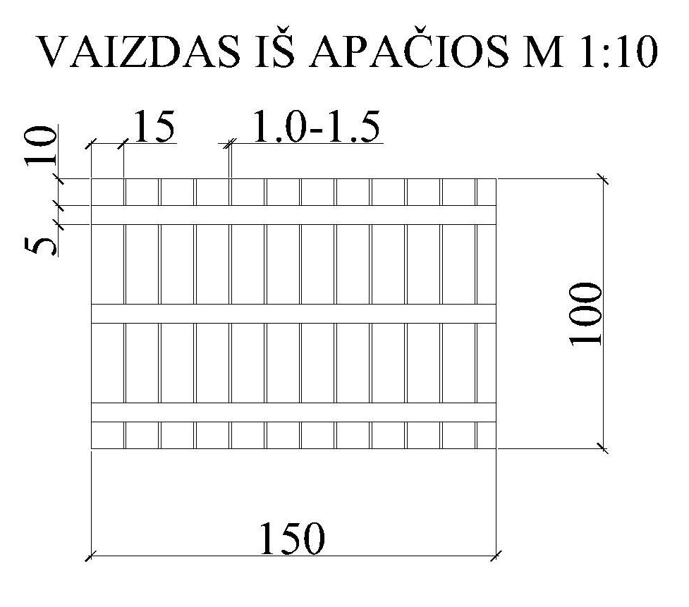

- Laiptų atnaujinimas (remontas):
- Teritorijos paruošimas prieš pradedant laiptų atnaujinimą:
  - laiptų konstrukcija ir vieta derinama prie reljefo konsultuojantis su Užsakovu: įvertinamas laiptų statumas, laiptų pakopų plotis, būtinybė įrengti tarpines laiptų aikšteles, siekiama išvengti per didelio laiptų išsikišimo į paplūdimį ar laiptų įrengimo „griovyje“ ir pan.;
  - jeigu šlaitas yra paplautas, jis turi būti sutvarkomas taip pat, kaip įrengiant šakų klojinius t. y. statumas neturi viršyti 60 laipsnių;
  - atnaujinant laiptus, senų laiptų liekanos nuardomos, atliekos išvežamos. Jeigu laiptai užpustyti, jų išardymas derinamas su Užsakovu.
- Mediniams laiptams atnaujinti naudojamos medžiagos (žiūrėti 3 schemą):
2.1. laiptų atnaujinimui naudojami spygliuočių medienos lentos, tašai ir rąstai;
2.2. mediena orasausė, ne prastesnė kaip B kokybės klasės;
2.3. visos medinės dalys privalo būti antiseptikuotos;
2.4. pakopų lentų viršus ir jų briaunos – obliuotos, turėklai – obliuoti ir šlifuoti;
2.5. pakopų lentų storis ne mažesnis kaip 6 cm, plotis ne mažesnis kaip 14,5 cm;
2.6. pakopų tvirtinimui naudojami ne plonesnės kaip 20 x 7 cm lentos, iš kurių pjaunami trikampiai pakopoms;
2.7. laiptasijoms naudojami ne plonesnių kaip 10x10 cm tašai;
2.8. laiptų konstrukcijai laikyti naudojami ne plonesni kaip 15 cm diametro (viršutinėje dalyje) mediniai rąstai;
2.9. rąstų sutvirtinimui naudojami ne plonesniais nei 10x5 cm skersiniai;
2.10. turėklo porankiams naudojami 4x8 cm storio, iš obliuotos medienos (viršutinė dalis nuapvalinama) pagaminti tašai;
2.11. turėklų statramsčiai ne plonesni nei 6x8 cm;
2.12. tarpiniam turėklui naudojami 4x5 cm storio, iš obliuotos medienos (viršutinė dalis nuapvalinama) pagaminti tašai;
2.13. dviračių nuovažoms įrengti naudojamos ne plonesnės kaip 2,5 cm storio lentos, kurių viena pusė obliuota;
2.14. derinantis prie reljefo ir įrengiant tarpines aikšteles, kurios laikomos laiptų dalimi, jų įrengimui naudojamų lentų storis ne mažesnis kaip 6 cm, o plotis ne mažesnis kaip 14,5 cm.
- Medinių laiptų atnaujinimo technologija (žiūrėti 3 schemą):
3.1. pakopų lentos prie trikampių tvirtinamos vinimis, turėklai – medvaržčiais;
3.2. ant laiptasijų vinimis pritvirtinami trikampiai, ant trikampių vinimis tvirtinamos laiptų pakopos;
3.3. rąstai, ant kurių laikosi laiptų konstrukcija, turi būti įkasti ne mažiau negu 1 m;
3.4. atstumai tarp rąstų - ne daugiau negu 1,50 m;
3.5. rąstai tarpusavyje sutvirtinami skersiniais;
3.6. atstumas nuo smėlio paviršiaus iki laiptasijų ne mažiau 0,5 m;
3.7. medinės dalys tarpusavyje sujungiamos medvaržčiais, vinimis arba metalinėmis konstrukcijomis, laiptasijos su stulpais sutvirtinamos ne mažiau kaip 2 metalinėmis kabėmis, sijų sujungimas ant kuolų tvirtinamas 3 kabėmis;
3.8. laiptų plotis - 1,50 m;
3.9. laiptų pakopos plotis ne mažiau 30 cm;
3.10. laiptų pakopos aukštis iki 20 cm;
3.11. lentos nuo laiptasijų negali būti išsikišusios daugiau nei 10 cm;
3.12. tarp lentų paliekami tarpai 1-1,5 cm;
3.13. laiptų kraštai turi būti vientisai lygūs, laiptų pakopos viršutinės dalies kraštai turi būti užapvalinti;
3.14. turėklai įrengiami 90 cm aukštyje nuo pakopų paviršiaus, tarpinis turėklas – 55 cm aukštyje nuo pakopų paviršiaus, vienoje laiptų pusėje, priešingoje pusėje įrengiama nuovaža dviračiams;
3.15. sumontavus laiptų turėklus, porankiai nušlifuojami;
3.16. nuovaža dviračiams ne siauresnė kaip 20 cm, su borteliu išorinėje pusėje ne žemesniu kaip 10 cm, laiptų tarpinėje aikštelėje įrengiamas tik 10 cm aukščio bortelis;
3.17. derinantis prie reljefo, gali būti įrengiamos tarpinės aikštelės, kurios laikomos laiptų dalimi. Kiekvienu atveju tai derinama su Užsakovu.
- Medinės konstrukcijos, medžiagos privežamos transporto priemonėmis, siekiant kuo mažiau pažeisti kopagūbrį. Tiekėjas gali nusitiesti laikinus privažiavimus, vėliau juos pašalinant. Važinėjimo metu sugadinti riboženkliai, kelio danga ir kita infrastruktūra, atstatoma į buvusią būklę. Erozijos grėsmę keliantys privažiavimai uždengiami žabais. Šie darbai atliekami Paslaugos Tiekėjo lėšomis.
- Po paslaugos suteikimo likusios nepanaudotos medžiagos, atliekos išvežamos.
- Vykdant darbų priėmimą, atnaujinti laiptai matuojami vietoje, naudojant matavimo juostą. Atliekama atnaujintų laiptų fotofiksacija, vieta fiksuojama nurodant perėjimo numerį ir/ar nuimant geografines koordinates.

PASTABA: jeigu schemoje nurodyti išmatavimai skiriasi nuo tekstinėje dalyje pateikiamos charakteristikos, būtina vadovautis tekstinėje dalyje pateiktu aprašymu.

Techninės specifikacijos 3(1) schema

Laiptų atnaujinimo principinė schema

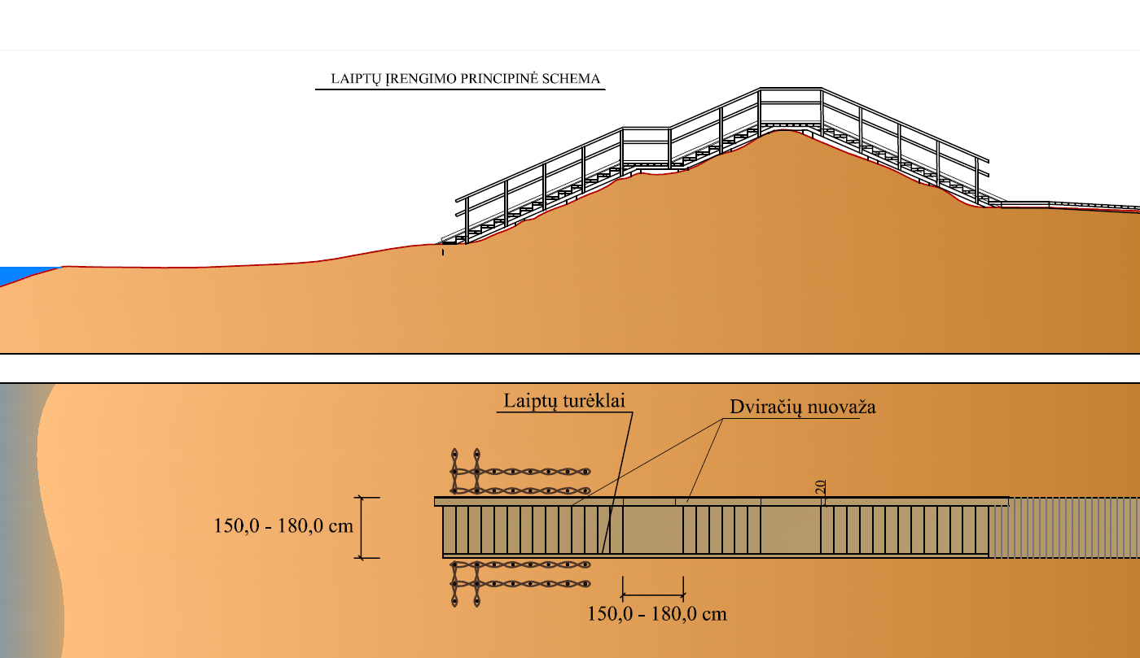
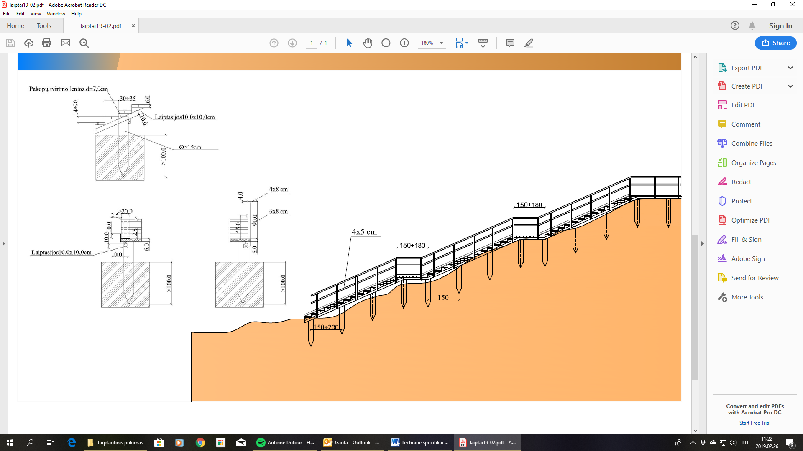
Kiti reikalavimai tiekėjui:

- Teikiant paslaugas rekreacinėse vietose, kur lankosi daug žmonių, paslaugų teikimo metu turi būti įrengti perspėjimai – lentelės „Atsargiai, vyksta darbai“, o vietose, kur teikiamos paslaugos gali būti pavojingos paplūdimių lankytojams, teritorija papildomai aptveriama perspėjama juosta.
- Tiekėjas gali nusitiesti laikinus privažiavimus, vėliau juos pašalinant. Važinėjimo metu sugadinti riboženkliai, kelio danga ir kita infrastruktūra, atstatoma į buvusią būklę. Erozijos grėsmę keliantys privažiavimai uždengiami žabais. Šie darbai atliekami Paslaugos Tiekėjo lėšomis.
- Tiekėjas 2 metus po medinių takų, 3 metus po medinių laiptų atnaujinimo atlieka garantinę takų ir laiptų priežiūrą bei remontą. Terminas skaičiuojamas nuo Paslaugos atlikimo akto pasirašymo dienos.
- Nepanaudotos statybinės ir kitos atliekos tvarkomos vadovaujantis „Statybinių atliekų tvarkymo taisyklėmis“ patvirtintomis LR aplinkos ministro 2018-06-05 įsakymu Nr. D1-460.
- Tiekėjas turi turėti atitinkamą kvalifikaciją, nurodytą pirkimo sąlygose, turintį darbų vadovą, atsakingą už Sutarties įgyvendinimą.
- Tiekėjas, gavęs Užsakovo pateiktus Darbų kiekių žiniaraščius, privalo informuoti Užsakovą raštu apie kiekvieną einamąjį mėnesį numatomas suteikti paslaugos apimtis.
- Tiekėjas teikiamų paslaugų eiliškumą turi susiplanuoti taip, kad kiek įmanoma visos paslaugos būtų teikiamos vienoje vietoje vienu metu.
- Tiekėjas turi turėti paslaugoms teikti būtiną techniškai tvarkingą techniką, savalaikiai apsirūpinti medžiagomis, įrankiais, įrenginiais ir kt. priemonėmis, pakankamu kiekiu ir atitinkamos kvalifikacijos darbuotojais, turėti visus leidimus ir /ar atsakingų institucijų suderinimus, būtinus Paslaugai teikti.
- Į paslaugų teikimo įkainį turi būti įskaičiuoti visi mokesčiai ir visos išlaidos (įskaitant persikėlimą keltu, vietinę rinkliavą ir kt.).
- Tiekėjas savo sąskaita atlieka suteiktų paslaugų matavimus, tiksliai fiksuojant suteiktų paslaugų vietas ir apimtis. Matavimo duomenys, fotofiksacija, darbų žiniaraštis - pažyma apie suteiktos Paslaugos (dalies) vertę pateikiami užsakovui kartu su suteiktų paslaugų aktu.
- Tiekėjas turi gauti visus būtinus leidimus Paslaugai teikti. Žabų ir kitų medžiagų sandėliavimo vietos, privažiavimai prie Paslaugos teikimo vietos valstybinio miško žemėje privalo būti suderintos su šios žemės valdytoju.
- Bet kokie medžiagų ar technologijų pakeitimai iš anksto privalomai derinami su Užsakovu. Visais atvejais pakeitimai negali bloginti paslaugos kokybės, negali būti naudojamos blogesnės kokybės medžiagos negu nurodyta techninėje specifikacijoje.

* Krantotvarkos veikla suprantama taip, kaip ji apibrėžiama Lietuvos Respublikos pajūrio juostos įstatyme, Pajūrio juostos tvarkymo 2023-2032 m. programoje.

